QECB - Indice multivarié de Qualité Ecologique des Champs de Blocs
Version du 06/10/2025 à 14:48:06

DÉFINITIONS ET PRINCIPALES CARACTÉRISTIQUES

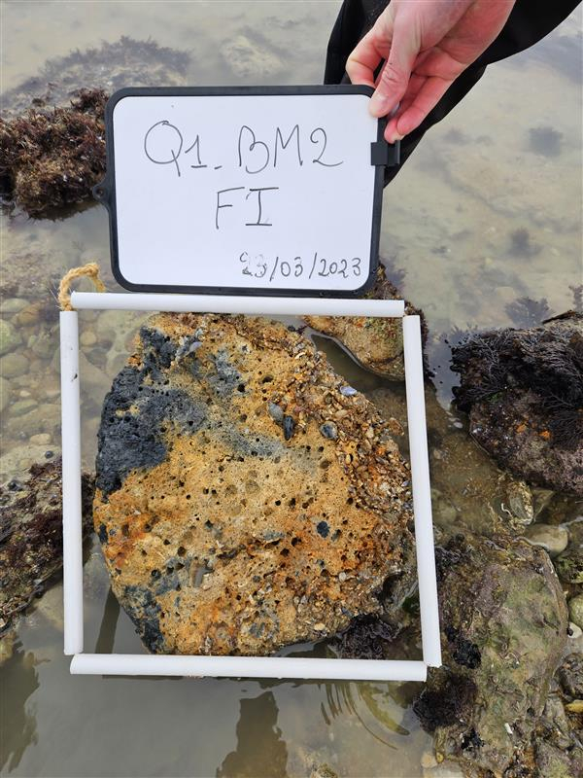
Crédit : Sophie Beauvais (PATRINAT)
Définitions et objectifs
Tout comme l’IVR, l’indicateur QECB (Qualité Écologique du Champ de Blocs) permet de détecter et d’évaluer globalement un possible impact de l’activité de pêche à pied à l’échelle des blocs mobiles, le retournement de blocs pouvant être dû à des événements naturels (action de la houle, évènements tempétueux, nature de la roche) ou anthropiques (pêche à pied de loisir, animation sur l’estran). Son utilisation dans cet objectif ne fait sens que s’il est couplé à l’indice IVR et aux suivis de fréquentation et comportementaux des pêcheurs à pied à la même échelle.
Le QECB est issu des travaux de thèse de M. Bernard (2012) et du Contrat Nature mené par l’association VivArmor Nature entre 2007 et 2011 (Delisle et al. 2012). Il a ensuite été approfondi et généralisé dans le cadre du Life+ Pêche à Pied de loisir (Bernard 2015) et enfin simplifié et standardisé à l’échelle nationale dans le cadre du projet EVALHABLOC (Bernard & Poisson 2025).
Il s’appuie sur la présence ou l’absence de différents paramètres biotiques et abiotiques relevés à l’échelle de plusieurs blocs mobiles et fixés ou roches en place au sein d’une station d’étude « champ de blocs » pour en estimer l’état écologique. Il doit être couplé à l’indicateur IVR et aux suivis de fréquentation et aux suivis comportementaux des pêcheurs à pied.
L’unité d’habitat marin susceptible d’être évaluée par l’indicateur est, selon la Typologie NatHab Atlantique (v3, Michez et al. 2019 ; description de l’habitat dans La Rivière et al. 2022), la suivante :
- A1-8 - Champs de blocs médiolittoraux
L’indicateur peut également contribuer partiellement à l'évaluation des écosystèmes marins listés dans le Règlement relatif à la restauration de la nature (Annexe 2, UE 2024/1991) dans le Groupe de Types d'Habitats marins « 2 - Forêts de macroalgues » (Macroalgal forests).
Objet évalué
L’indice QECB permet d’évaluer l’état écologique des blocs mobiles par comparaison avec des blocs fixes ou des roches en place à l’échelle du champ de blocs.
Finalité(s)
F1. Le bon état des espèces et habitats à statut, patrimoniaux ou méritant de l’être [espèces rares, menacées]
Déclinaison locale des finalités
Thème(s)
Patrimoine naturel > Habitats benthiques
Ecorégion
Ecosystèmes tempérésManche/Atlantique
DPSIR
Etat
Référence principale
Bernard M., Poisson P., 2025, Rapport méthodologique des suivis de l’habitat « champ de blocs » (Réseau EVAL'HABLOC). Version Juillet 2025, 46p., https://www.pecheapied-loisir.fr/wp-content/uploads/2025/09/Rapport_methodologique_protocole_CDB_VF_2025-07.pdf
Indicateurs corrélés

PRODUCTION

Données brutes
Acquisition des données : suivi de l'état écologique des champs de blocs
Source des données
Les données ont été initialement acquises lors de la thèse de Maud Bernard à l'IUEM (Bernard 2012) puis les suivis ont perduré et se sont renforcés au cours du Life+ Pêche à pied de loisir (2013-2017). Les suivis perdurent dans le cadre du réseau national pour une gestion durable de la pêche à pied de loisir en France LITTOREA. A compter de 2018, le réseau de suivi est animé par IODDE-CPIE Marennes-Oléron et VivArmor Nature avec le soutien de l’Office Français de la Biodiversité et de la Fondation de France (https://www.pecheapied-loisir.fr/).En 2025, le réseau EVAL'HABLOC est animé par LITTOREA sur financement OFB. Les données sont bancarisées dans BD ESTAMP.
Stratégie spatiale
Le choix des champs de blocs se fait à partir de critères d’enjeux vis-à-vis de la pression de pêche à pied de loisir (le champ de blocs doit être fréquenté régulièrement) et sur des critères d’accessibilité. La délimitation d’une zone d’étude au sein de chaque champ de blocs sélectionné est nécessaire : l’habitat est souvent fractionné par l’émergence d’affleurements ou l’apparition de pointes rocheuses ou encore par la présence de zones de blocs mobiles ensablées qui ne présentent pas d’intérêt pour les pêcheurs à pied et donc, pas non plus pour l’application des suivis écologiques. La zone d’étude sélectionnée correspond le plus souvent à celle qui présente le plus d’enjeux vis-à-vis de l'activité de pêche à pied.
Stratégie temporelle
Comme pour le suivi IVR, 2 campagnes de terrain sont menées chaque année : une au printemps et l’autre à l’automne pour tenter de détecter et dissocier les effets des retournements dus aux facteurs naturels (hydrodynamisme) de ceux dus aux facteurs anthropiques. L’hypothèse est que l’hiver peut être plus soumis aux évènements tempétueux alors que l’été peut être plus attractif pour la pratique de la pêche à pied.
Moyens humains et matériels
Moyens humains : a minima 1 observateur et 1 secrétaire.Moyens matériels : 1 quadrat de 25 m², 1 quadrat de 0.1 m² (33 cm × 33 cm), 5 fiches terrain QECB, plaquette, crayon, gomme, ardoise et marqueur/craie pour les numéros de quadrat, appareil photo, Carrés transparents « A/B/C/D/E » (0,5/1/5/10/25/100%), loupe, pince, pilulier.
Protocole de récolte
Un guide méthodologique de terrain a été développé pour aider à l’acquisition des données (Poisson 2024).
Avant de mettre en œuvre le protocole, il est nécessaire d'effectuer une stratification de la zone d'étude. Celle-ci s'effectue en deux étapes :
- Repérer l'existence de différentes strates à l'échelle d'un site. Une strate peut ainsi correspondre à une zone de blocs mobiles de petite taille, ou encore à une zone de blocs très accolés, à une zone de blocs dominée par des blocs retournés. Lorsqu’elles existent, les différentes strates repérées sont détourées au GPS et reportées dans la cartographie générale représentant la station d’étude champ de blocs ;
- Répartir les 5 quadrats de 25 m² sur les différentes strates et proportionnellement à la surface occupée par chacune des strates (une grande strate peut par exemple accueillir 2 à 3 quadrats). Si le champ de blocs ne présente pas de stratification, alors les 5 quadrats sont répartis de façon homogène sur l’ensemble du périmètre de la station d’étude (Figure 1).
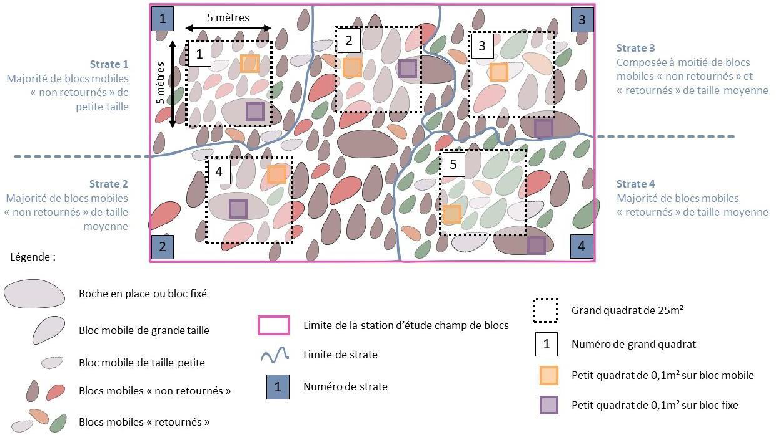
Figure 1 : Représentation schématique du protocole QECB à l'échelle d'une station d'étude champ de blocs (© P. Poisson ; Bernard & Poisson 2024).
L’indicateur QECB prévoit d’échantillonner 1 petit quadrat de 0,1 m² sur la face supérieure et inférieure d’un bloc mobile et 1 petit quadrat de 0,1 m² sur la face supérieure d’un bloc fixe ou d’une roche en place à l’intérieur de chaque grand quadrat identifiées lors de la stratification de la station d’étude champ de blocs (Figure 1). Le protocole QECB est réalisé à la suite du protocole IVR et à l’échelle des mêmes grands quadrats.
La mise en œuvre du protocole QECB à l’échelle d’un grand quadrat de 25 m² se fait en plusieurs étapes comme décrit ci-après (Figure 1) :
- Lancer aléatoirement le petit quadrat de 0,1 m² à l’intérieur du grand quadrat et choisir le bloc mobile le plus proche de là où il est tombé et dont la taille est suffisante pour le remplir entièrement. Préciser si le bloc est considéré comme « non retourné » ou « retourné » ;
- Positionner le petit quadrat sur la face supérieure du bloc mobile sélectionné. Dans le cas d’un champ de blocs dont la taille moyenne des blocs mobiles est considérée comme « petite » (taille inférieure à un format A4) et où il n’y a aucun bloc mobile de taille suffisante pour remplir entièrement le petit quadrat, choisir un bloc d’une taille supérieure ou égale à 0,1 m², positionner le petit quadrat à l’endroit du bloc mobile qui le remplit au mieux et reporter la surface manquante sur une surface du bloc disponible en dehors du quadrat ;
- Prendre en photo le petit quadrat de la face supérieure du bloc mobile avec le numéro du petit quadrat visible et précisé sur une ardoise (Tableau 1).
Tableau 1 : Correspondances entre la face du bloc mobile du grand quadrat considérée et l'identifiant du petit quadrat à faire figurer sur l'ardoise. Exemple pour un grand quadrat n°1 (Bernard & Poisson 2024).
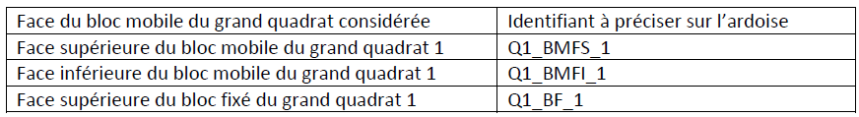
- Relever les 26 paramètres biotiques et abiotiques à l’intérieur du petit quadrat (Tableau 3). Deux méthodes de mesure sont possibles en fonction du paramètre considéré :
(1) Un pourcentage de recouvrement pour les algues dressées et encroûtantes, les organismes sessiles et les paramètres abiotiques. Pour faciliter l’estimation des pourcentages de recouvrement, il est conseillé d’utiliser les 5 carrés transparents de type « A/B/C/D/E » qui correspondent à un pourcentage précis de la surface du petit quadrat. Enfin, pour les algues dressées uniquement, 3 classes de taille doivent être précisées en fonction de la longueur des algues (Tableau 2).
(2) Une abondance pour les organismes vagiles.
Tableau 2 : Correspondances entre le nom de la classe et la longueur des algues observées (Bernard & Poisson 2024).
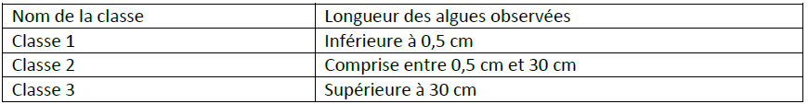
- Noter l’abondance des 15 espèces attractives pour les pêcheurs à pied au moment du retournement du bloc mobile. C’est aussi à ce moment que le pourcentage d’accolement du bloc au substrat sous-jacent doit être relevé.
Lorsque le relevé des différents paramètres du petit quadrat de la face supérieure du bloc mobile est finalisé, reproduire la même procédure pour :
- La face inférieure du même bloc mobile ;
- Puis pour la face supérieure d’un bloc fixé ou d’une roche en place. Pour cette dernière étape, si aucun bloc fixé ou roche en place n’est présent dans le grand quadrat, il est alors possible de sélectionner un bloc fixé ou une roche en place situé en dehors du grand quadrat, dans la mesure où ce bloc ou cette roche est situé dans la même strate identifiées lors de la stratification du champ de bloc et au même niveau bathymétrique que le grand quadrat.
Enfin, il est demandé de prendre des photos complémentaires sur les faces supérieures et inférieures de 10 blocs mobiles et sur les faces supérieures de 5 blocs fixés ou roches en place.
L’opération est ensuite à renouveler pour les 5 grands quadrats de 25 m² identifiés lors de la stratification de la station d’étude champ de blocs. L’échantillonnage des blocs mobiles et fixés ou des roches en place peut ainsi être réalisé les uns à la suite des autres ou bien simultanément si le nombre de participant est suffisant (il faut compter 2 personnes pour échantillonner un bloc mobile et un bloc fixé ou une roche en place au sein d’un grand quadrat).
Tableau 3 : Variables retenues pour la mise en œuvre de l'indicateur QECB, nécessitant d'être échantillonnées au sein d'un champ de blocs à l'échelle de la face supérieure et inférieure du bloc mobile et à l'échelle de la face supérieure du bloc fixé ou de la roche en place (Bernard & Poisson 2024).
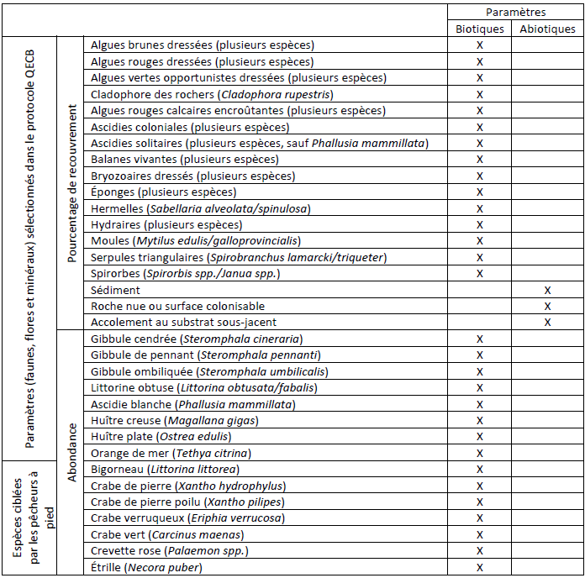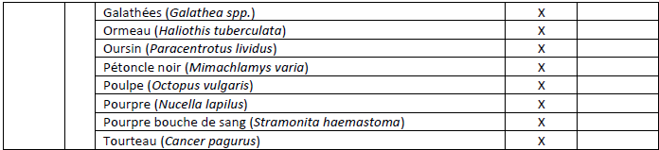
Les paramètres sont reportés sur la fiche terrain QECB (Figure 2).
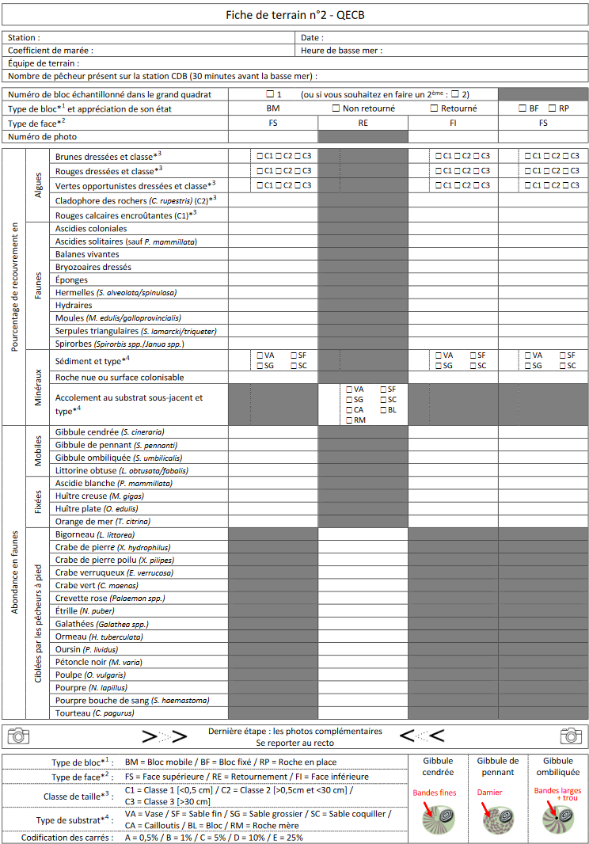
Figure 2 : Fiche terrain pour l’acquisition des données QECB (Bernard & Poisson 2024).
Référentiel(s) utilisé(s)
Référentiel "Géographie Littorea".
Base(s) de données utilisée(s)
Base de données : plateforme BD ESTAMP (https://estamp.ofb.fr/)BD ESTAMP est un outil d'accompagnement à la saisie, à la bancarisation, et à la diffusion de données écologiques et d'usage en zone intertidale. Toutes les données associées aux suivis des champs de blocs (suivis de fréquentation, comportementaux et écologiques) doivent être saisies dans les formulaires en ligne dédiés et peuvent ensuite en être extraites sous la forme de fichiers Excel.
Précisions
Métriques

INDICATEUR

Stratégie spatiale
Stratégie temporelle
Moyens humains et matériels
Méthode de calcul
L’Indicateur de Qualité Écologique du Champ de Blocs (QECB) est calculé à partir des communautés benthiques, en mesurant l’indice de dissimilarité (ou distance) de Bray-Curtis (librairie vegan, logiciel R ; Oksanen et al. 2024). Les abondances pouvant beaucoup fluctuer, sont transformées en racine carrée. L’indice est calculé en mesurant la dissimilarité entre :
(1) la face supérieure du bloc mobile et la face supérieure du bloc fixe ou de la roche en place ;
(2) la face supérieure du bloc mobile et la face inférieure du même bloc mobile.
Ainsi, plus un bloc mobile est stable et plus les communautés écologiques associées à la face supérieure du bloc sont (1) similaires par rapport à la face supérieure du bloc fixe ou de la roche en place et (2) différentes par rapport à la face inférieure du même bloc mobile.
Le résultat de l’indicateur QECB-dissimilarité est un nombre compris entre 0 et 1. Un résultat du QECB-dissimilarité proche de 0 indique que la composition des communautés est identique et à l’inverse, un résultat proche de 1 indique qu’elle est très différente.
Le QECB est applicable quelles que soient les communautés (et les espèces ciblées) et donc est applicable à l’ensemble des façades Atlantique et Manche - Mer du Nord.
Lecture
Grille de lecture
[A ce jour (2024) les grilles de lecture ont été développées pour l’ensemble de la façade mais ne sont pas encore publiées dans les arrêtés réglementaires. Avant toute utilisation, il convient de contacter les auteurs.]
Sur la base des bornes théoriques, l’indice multivarié QECB (compris entre 0 et 1) peut être décomposé en 5 classes (Tableau 3). Les classes, du mauvais état au très bon ont été définies à partir des quantiles de la distribution de cet indice (Le Viol, comm. pers.).
Tableau 3 : Classes de l'indice de Qualité Écologique des Champs de Blocs.
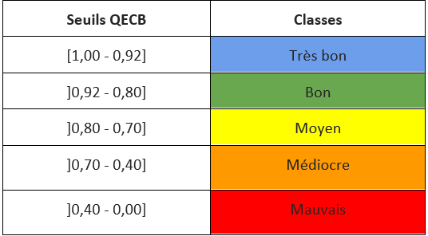

DISCUSSION

Causes d‘évolution temporelles
L’indice QECB, de même que l’indicateur IVR, ne constituent pas des outils figés : ils ont vocation à évoluer dans le temps selon les particularités locales rencontrées sur les différents sites et toujours dans un objectif d’utilisation simple par les gestionnaires d’Aires Marines Protégées.

Points forts / points faibles

Applicable à différents contextes
Non

Applicabilité

Bases conceptuelles solides
Basé sur des publications, rapports scientifiques, réglementation
Réactivité
Sensible et réactif à court terme
Nécessité d'études pour définir des seuils
Grille de lecture calibrée [seuils ou tendances]
Disponibilités des données
Données disponibles dans le cadre d’un suivi pérenne à une échelle spatio-temporelle adaptée
Facilement compréhensible pour le public visé
Appropriation simple pour le non-spécialiste
Principaux avantages
Le protocole est relativement simple à déployer sous réserve d’une formation adaptée pour sa mise en place et l’identification de la faune et flore.
Indicateur très complet, qui prend en compte l'ensemble des compartiments des communautés de champs de blocs. Couplé à l'IVR, le QECB est un très bon indicateur d’état écologique.
L'indice est sensible au retournement des blocs induit par la pêche à pied et par l'hydrodynamisme. Seule une bonne connaissance du site permet de discriminer l'un ou l'autre facteur d'influence.
Le QECB revisité (Bernard & Poisson 2025) est basé sur la dissimilarité de la composition des communautés benthiques entre les faces supérieures et inférieures des blocs, aussi le principe est applicable pour tous sites des façades Atlantique et Manche - Mer du Nord.
Principales limites
Le temps et/ou les moyens humains nécessaires pour sa mise en œuvre est important. Le calcul de l’indicateur nécessite une formation pour la réalisation des mesures de dissimilarité avec le logiciel R.

Pistes d'amélioration
L’objectif de la prise de photographies en complément des relevés de terrain est d’acquérir des données sur les communautés faunistiques et floristiques sur un nombre plus élevé de blocs mobiles et fixés ou roches en place pour éviter de se baser sur les observations d’un unique bloc mobile et fixé ou roche en place au sein d’un grand quadrat. La perspective est de pouvoir mobiliser l’intelligence artificielle via la reconnaissance semi-automatique d’image pour transformer les données photographiques en données numériques.
La méthodologie expliquant dans le détail la méthode de calcul doit faire l’objet d’un rapport prochainement.

BIBLIOGRAPHIE

Bibliographie
Bernard M., Poisson P., 2025, Rapport méthodologique des suivis de l’habitat « champ de blocs » (Réseau EVAL'HABLOC). Version juillet 2025., 46p.
Bernard M., 2015, Rapport méthodologique des actions champ de blocs (actions B5 et C3) du programme LIFE+ "Expérimentation pour une gestion durable et concertée de la pêche à pied récréative en France", Cahier méthodologique Life PaP, 32p.
Bernard M., Poisson P., 2025, Rapport méthodologique des suivis de l’habitat « champ de blocs » (Réseau EVAL'HABLOC). Version Juillet 2025, 46p., https://www.pecheapied-loisir.fr/wp-content/uploads/2025/09/Rapport_methodologique_protocole_CDB_VF_2025-07.pdf
Delisle F., Bernard M., Ponsero A., Dabouineau L., Allain J., 2012, Gestion durable de l'activité récréative de pêche à pied et préservation de la biodiversité littorale, Contrat nature 2007-2011. Rapport final, 215p.
La Rivière M., Delavenne J., Janson A.-L., Andres S., de Bettignies T., Blanchet H., Decaris F.-X., Derrien-Courtel S., Grall J., Houbin C., Latry L., Le Gal A., Lutrand A., Menot L., Percevault L., Tauran A., Thiébaut E., 2022, Fiches descriptives des habitats marins benthiques de la Manche, de la Mer du Nord et de l’Atlantique, PatriNat (OFB-CNRS-MNHN), Paris, 578p.
Le Hir M., 2002, Les champs de blocs intertidaux à la pointe de Bretagne (France, Biodiversité, structure et dynamique de la macrofaune), Thèse de doctorat, Université de Bretagne Occidentale, Laboratoire des Sciences de l’Environnement Marin, Brest, 226p.
Michez N., Thiébaut E., Dubois S., Le Gall L., Dauvin J.-C., Andersen A. C., Baffreau A., Bajjouk T., Blanchet H., de Bettignies T., De Casamajor M.-N., Derrien-Courtel S., Houbin C., Janson A.-L., La Rivière M., Lévèque L., Menot L., Sauriau P.-G., Simon N., Viard F., 2019, Typologie des habitats marins benthiques de la Manche, de la Mer du Nord et de l’Atlantique. Version 3, UMS PatriNat, Muséum national d'Histoire naturelle, Paris, 52p.
Oksanen J., Simpson G., Blanchet F., Kindt R., Legendre P., Minchin P., O'Hara R., Solymos P., Stevens M., Szoecs E., Wagner H., Barbour M., Bedward M., Bolker B., Borcard D., Carvalho G., Chirico M., De Caceres M., Durand S., Evangelista H., FitzJohn R., Friendly M., Furneaux B., Hannigan G., Hill M., Lahti L., McGlinn D., Ouellette M., Ribeiro Cunha E., Smith T., Stier A., Ter Braak C., Weedon J., 2024, Vegan : Community Ecology Package. R package version 2.7-0, https://github.com/vegandevs/vegan, https://vegandevs.github.io/vegan, 1p.
Poisson P., 2024, Guide méthodologique de terrain des protocoles « Champ de blocs ». Mise en œuvre des protocoles de mesure de l’Indice Visuel de Retournement des blocs (IVR) et de l’indicateur de Qualité Écologique des Champs de Blocs (QECB), Projet EVALHABLOC (OFB/MNHN), 41p.

CREDITS

Auteur
Florian de Bettignies : f.debettignies@gmail.com
Contributeur(s)
Sophie Beauvais : sophie.beauvais@mnhn.fr
Anne-Laure Janson : anne-laure.janson@mnhn.fr
Thibaut de Bettignies : thibaut.de-bettignies@mnhn.fr
Isabelle Le Viol : isabelle.le-viol@mnhn.fr
Pauline Poisson : pauline.poisson@mnhn.fr

